19 Rue des Forges - 86200 Loudun - Tél 05.49.98.33.23 / Fax : 05.49.98.33.63
GM DISTRIBUTION

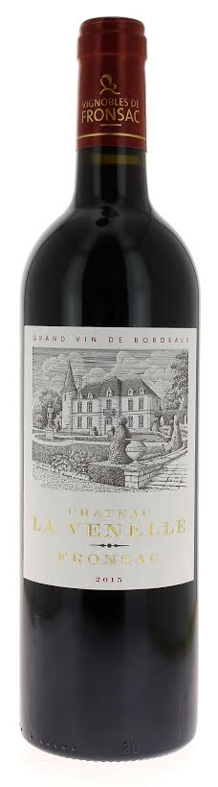

14 °

CHÂTEAU
LA VENELLE 2015
AOC FRONSAC

Vignerons récoltant.

LE VIGNOBLE :
Nature des sols : Argilo-calcaire
Encépagement : 94% Merlot
6% Cabernet sauvignon

DEGUSTATION & CONSERVATION :
Commentaire de dégustation :
D'une couleur tirant sur le noir violacé, le nez joliment fumé et fruité est porté par des notes de fruits noirs mûrs et de vanille. Les tannins sont très ronds et souples avec une bouche très ample et la sensation de croquer des fruits à pleines dents. La finale est longue avec la promesse d'une belle tenue dans le temps.

Dégustation : entre 16° et 18°
Vieillissement : 3 à 5 ans
Accords mets vins : viandes rouges et gibiers et bœuf bourguignon

PALLETISATION :
Dimensions palette : 1200/800/1380 mm
Dimension carton : 300/235/160 mm
Poids du carton : 7.5 kg
Bouteilles/carton : 6 bouteilles debout
Cartons/couche : 25
Couches/palette : 4
Bouteilles/palette : 600

Gencod Bouteille : 3 700 678 003 378
Gencod Carton : 3 700 678 003 385

